Dobrý den,

Potvrzuji převzetí Vaší objednávky.

S přáním příjemného dne

Lenka Lišková - Týnová, DiS.

cid:image001.png@01CD43C3.7F8E0530

Českobrodská 53

190 11, Praha 9 – Běchovice

Tel: 281 930 288

Fax: 281 865 339

[**www.office-centrum.cz**](http://www.office-centrum.cz/)

[**www.officecentrumkancelar.cz**](http://www.officecentrumkancelar.cz/)

[**obchod@office-centrum.cz**](mailto:obchod@office-centrum.cz)



[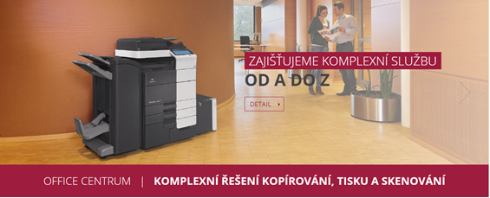](http://www.office-centrum.cz/)

|  |  |
| --- | --- |
| |  | | --- | |  | |
| |  | | --- | |  | |

|  |  |
| --- | --- |
| |  | | --- | |  | |

**From:** Hencl Ladislav [<mailto:lhencl@COI.CZ>]   
**Sent:** Thursday, January 5, 2017 2:03 PM  
**To:** Obchod (Office-Centrum) <[obchod@office-centrum.cz](mailto:obchod@office-centrum.cz)>  
**Subject:** Objednávka

Dobrý den,

po dohodě s panem Konečným zasílám objednávku na nákup 89 kusů přenosných tiskáren.

Prosím o potvrzení přijetí objednávky

Děkuji a přeji hezký den

L. Hencl

oddělení IT, ústřední inspektorát

Česká obchodní inspekce

Štěpánská 15, Praha 2

tel.: 296 366 122

mob.: 602 650 858